Победительница регионального чемпионата WorldSkills Rassia Ural 2017
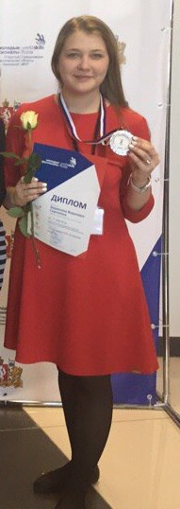
Бирюкова Вероника
2 место
по компетенции «Преподаватель младших классов»

выпускница 2017 года Камышловского педагогического колледжа
Специальность
44.02.05 Коррекционная педагогика в начальном образовании

